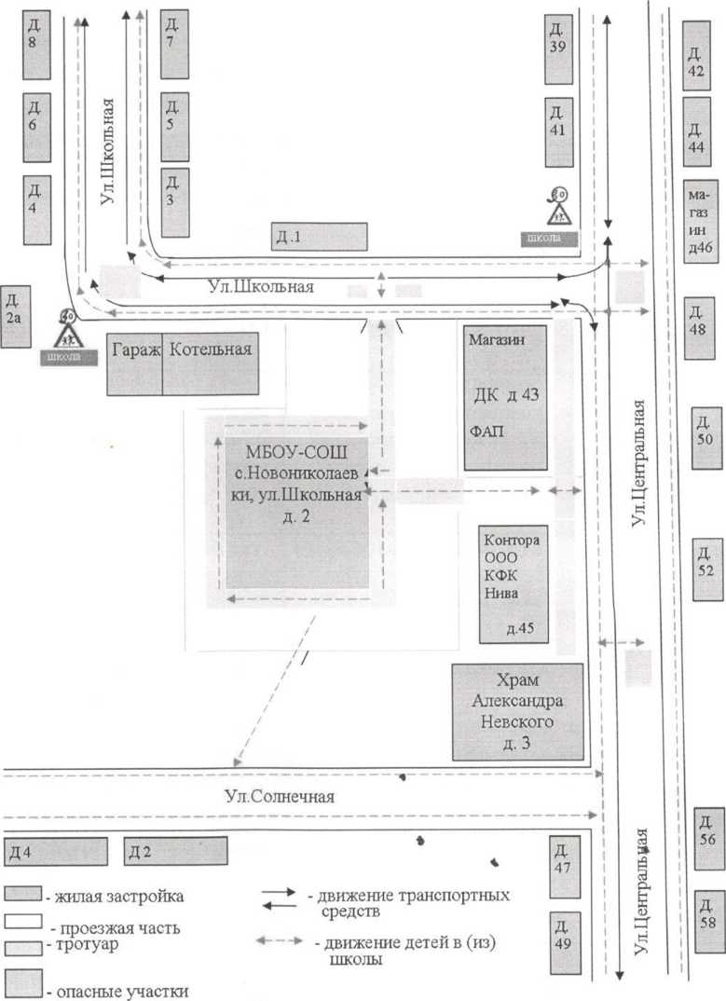
Схема безопасного маршрута вблизи организации

